Nama : Naufal Nur Fahriza

NIM : 123190024

Kelas : IF - E

Soal :

Buatlah sebuah sistem pendukung keputusan dengan menggunakan kasus lain yang dapat dilakukan dengan menggunakan metode Fuzzy AHP.

Penjelasan :

Sebuah Bank Swasta akan memberikan sebuah penilaian terhadap para kinerja pegawainya. Untuk mencari pegawai terbaik, pihak bank ingin dibuatkan sebuah alat bantu untuk mencari yang terbaik meliputi pegawai teller dan Customer Service. Untuk menjadi pegawai terbaik harus memenuhi kriteria Keramahan, Profesionalitas dan Kedisplinan yang telah ditentukan poinnya. Pegawai terbaik akan mendapatkan hadiah dari atasannya, data pegawai yang diperoleh adalah sebagai berikut :

|  |  |  |  |
| --- | --- | --- | --- |
| **Nama Pegawai** | **Keramahan** | **Profesionalitas** | **Kedisiplinan** |
| Ahmad | 83 | 76 | 80 |
| Dedi | 78 | 81 | 87 |
| Eggy | 69 | 66 | 71 |
| Galuh | 91 | 87 | 90 |
| Indra | 76 | 95 | 85 |
| Laras | 90 | 86 | 81 |
| Maudy | 89 | 83 | 77 |
| Ragil | 78 | 80 | 83 |
| Tengku | 95 | 85 | 87 |
| Zia | 79 | 79 | 92 |

Lalu selanjutnya ada kriteria dari perusahaan bank sebagai berikut :

|  |  |  |  |
| --- | --- | --- | --- |
| **Kriteria** | **Keramahan** | **Profesionalitas** | **Kedisiplinan** |
| **Keramahan** | 1 | 0,5 | 0,5 |
| **Profesionalitas** | 2 | 1 | 0,5 |
| **Kedisiplinan** | 2 | 0,5 | 1 |

Selanjutnya ada range tingkatan pegawai sebagai berikut :

|  |  |
| --- | --- |
| Range | Keramahan |
| Kurang dari 0,7 | Pegawai Kurang baik |
| 0,7 sampai dengan 0,84 | Pegawai Baik |
| Lebih dari sama dengan 0,85 | Pegawai Terbaik |

Dan hasilnya yaitu sebagai berikut :

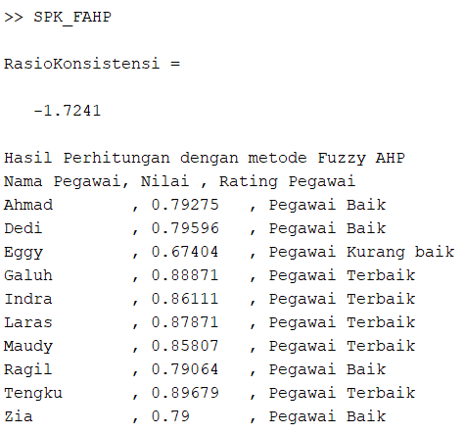

Jadi dari hasil di atas, dapat di simpulkan pegawai terbaik yaitu Galuh, Indra, Laras, Maudy dan Tengku. Mereka akan mendapatkan hadiah dari atasan mereka.